

**ОТЧЕТ**

**о результатах деятельности**

**Управления Роскомнадзора по Ростовской области**

**в2016 году**

**Сведения о выполнении полномочий, возложенных на территориальный орган Роскомнадзора**

По состоянию на 01.01.2017 Управление Роскомнадзора по Ростовской области (далее - Управление) располагает информацией о следующем количестве поднадзорных субъектов и объектов на территории Ростовской области:

|  |  |  |
| --- | --- | --- |
|  | **Субъекты надзора** | **Объекты надзора** |
| В сфере средств массовой информации |  | 512 |
| В сфере телевизионного и радиовещания | 511 | 1053 |
| В сфере связи: |  |  |
| оказание услуг связи | 3924 | 8427 |
| радиоэлектронные средства | 4959 | 55129 |
| высокочастотные устройства | 12 | 78 |
| франкировальные машины | 52 | 104 |
| В сфере персональных данных | 17543 |  |
| Осуществление деятельности в области воспроизведения аудиовизуальных произведений и фонограмм | 3 | 5 |

На 31.12.2016 количество зарегистрированных в регионе СМИ ниже соответствующего уровня 2015 года на 94, при этом количество действующих печатных СМИ уменьшилось на 81 изданий, электронных СМИ – уменьшилось на 12, количество информационных агентств осталось прежним, а количество электронных периодических изданий снижено на 1.

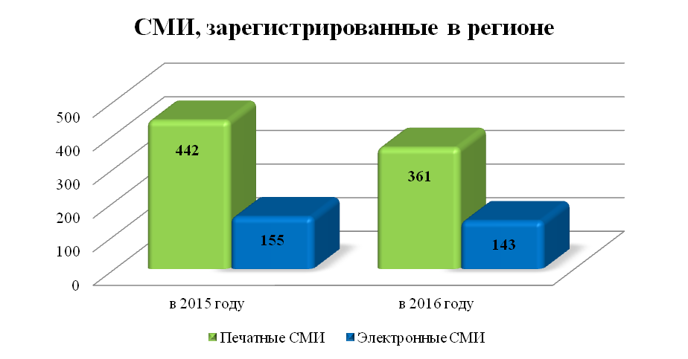

По видам изданий зарегистрированные СМИ распределены следующим образом:

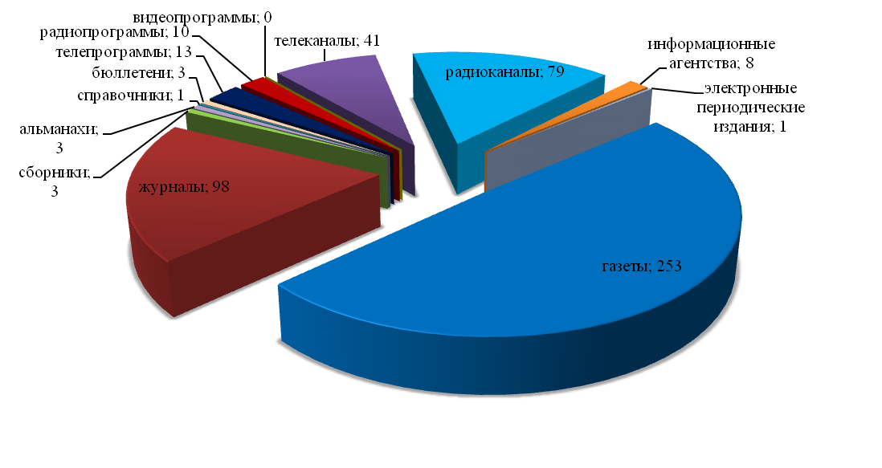

Зафиксировано увеличение числа предметов надзора в сфере телевизионного и радиовещания на 70 лицензий, количество на осуществление деятельности в области воспроизведения аудиовизуальных произведений и фонограмм осталось неизменным.

Количество лицензий на осуществление деятельности в области оказания услуг связи, действие которых распространяется на регион, выросло на 230. Состав лицензий по группам услуг приведен на диаграмме.

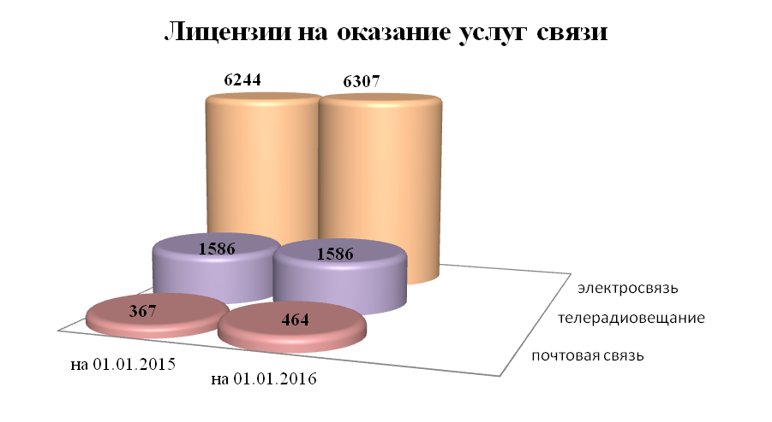

Количество РЭС и ВЧУ, состоящих на учете в территориальном органе, по сравнению с прошлым годомуменьшилось на 2175. Отмеченрост по РЭС лицензиатов на 1617. Снижено количество РЭС технологических сетей связи на 3851, ВЧУ на 30, а такжеРЭС радиолюбительской службы на 1.

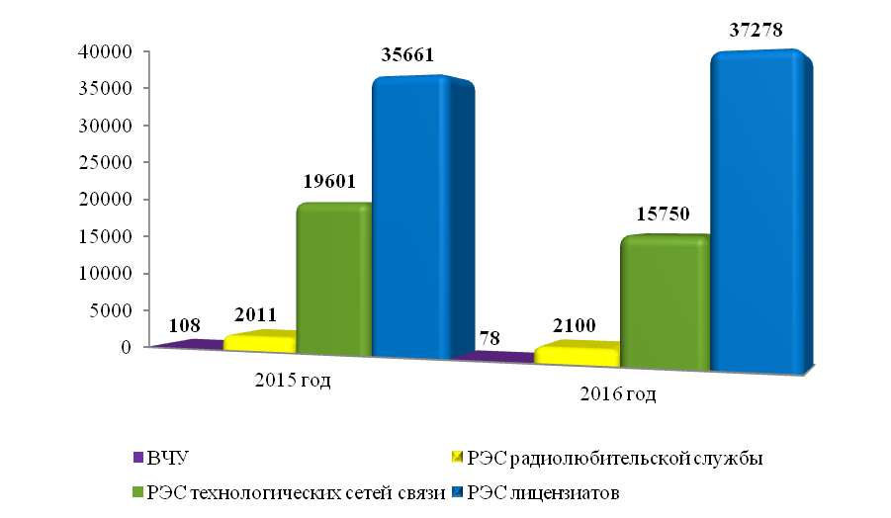

Незначительно (с 89 до 104) возросло количество франкировальных машин. Число операторов персональных данных, осуществляющих деятельность на территории региона, увеличилось на 9100:

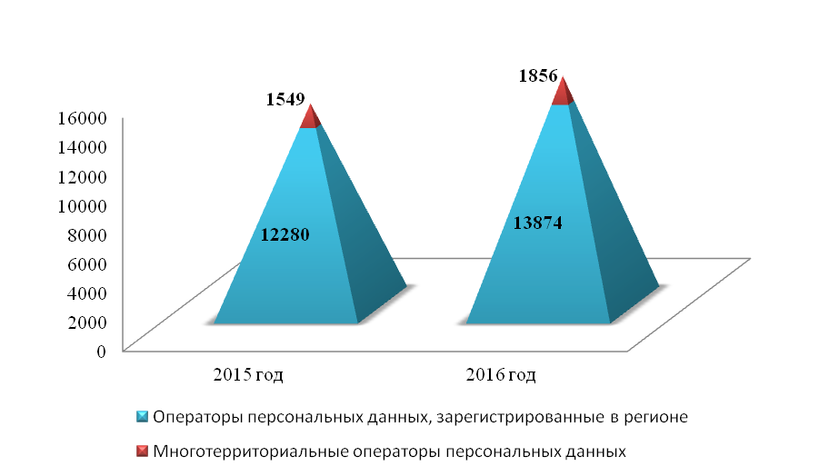

***Результаты проведения плановых мероприятий по контролю (надзору)***

В отчетном периоде было запланировано проведение 294 мероприятий по контролю (надзору), из них: проверок во взаимодействии с проверяемыми лицами – 38 (в том числе 4проверки в отношении органа местного самоуправления) и256мероприятий систематического наблюдения.

Фактически проведено 294 мероприятий (38 проверок во взаимодействии с проверяемыми лицами и 256 мероприятия систематического наблюдения).

Доля результативных плановых мероприятий по контролю (надзору) в отчетном периоде в сравнении с соответствующим периодом прошлого года увеличена на 3%:

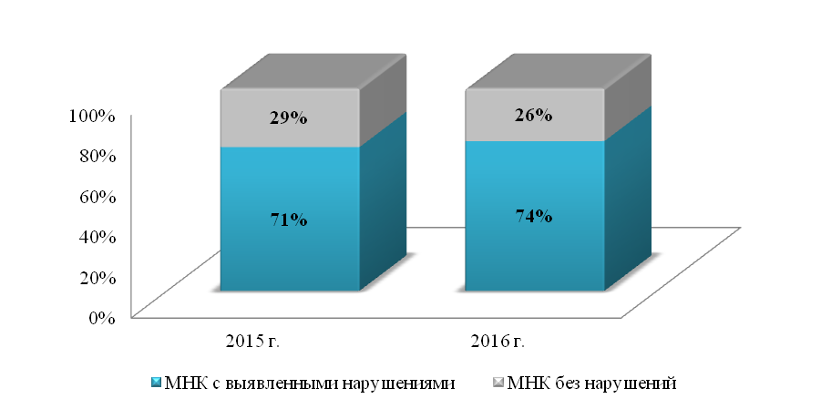

По результатам плановых мероприятий по контролю (надзору) в отчетном периоде выявлено 294 нарушения норм действующего законодательства, в том числе по сферам контроля (надзора), в сравнении с соответствующим периодом 2015 года:

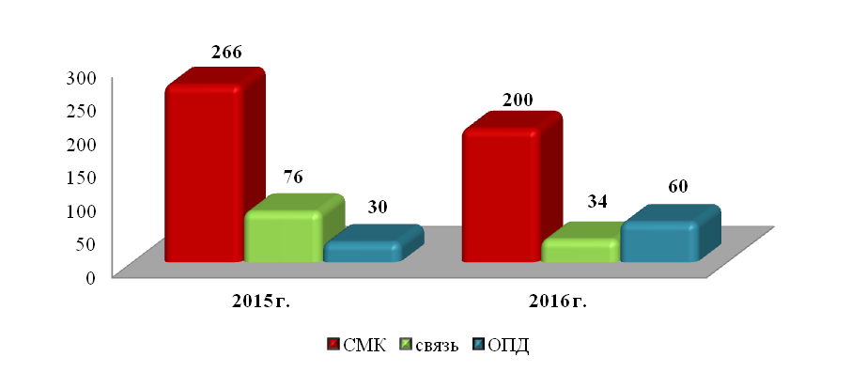

По фактам выявленных нарушений выдано 25предписаний, составлено114протоколов об административных правонарушениях, наложено административных штрафов на общую сумму 982,0 тыс. руб.

***Результаты проведения внеплановых мероприятий по контролю (надзору)***

В отчетном периоде проведено 177 внеплановых мероприятий по контролю (надзору), из них во взаимодействии с проверяемыми лицами – 138,мероприятий систематического наблюдения – 39, в том числе по сферам контроля:



Внеплановые проверки проводились по основаниям**,** указанным в п. 2 ст.10 Федерального закона от 26.12.2008 № 294-ФЗ «О защите прав юридических лиц и индивидуальных предпринимателей при осуществлении государственного контроля (надзора) и муниципального контроля», и ст. 27 Федерального закона от 07.07.2003 № 126-ФЗ «О связи». В 2016 году проведение внеплановых выездных проверок с органами прокуратуры не согласовывалось ввиду отсутствия оснований.

В целях снижения нагрузки на бизнес преобладала документарная форма проведения внеплановых проверок. По сравнению с прошлым годом доля документарных проверок выросла на 1%:

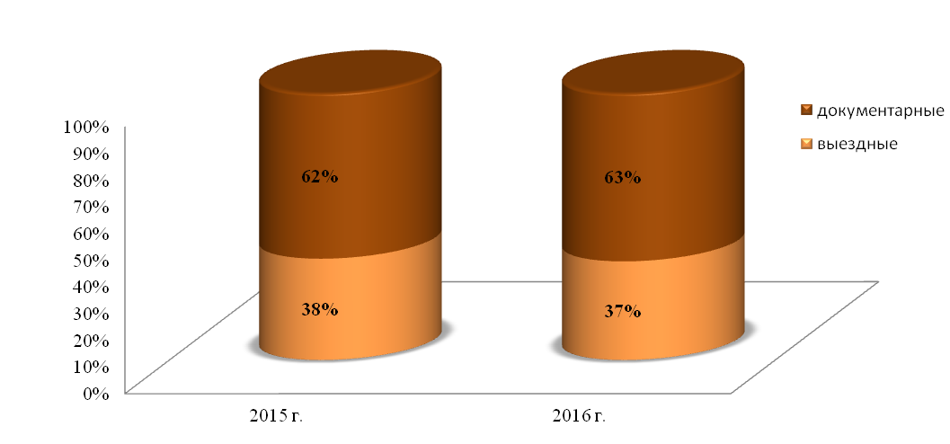

Доля результативных внеплановых мероприятий по контролю (надзору) в отчетном периоде снижена на 8%:

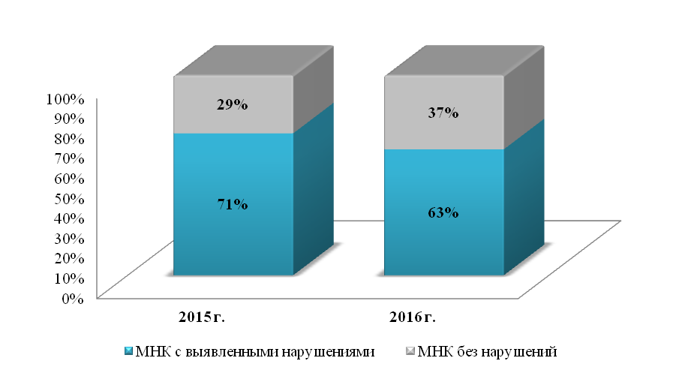

По результатам внеплановых мероприятий по контролю (надзору) выявлено 471нарушение норм действующего законодательства, в том числе по сферам контроля (надзора), в сравнении с соответствующим периодом 2015 года:

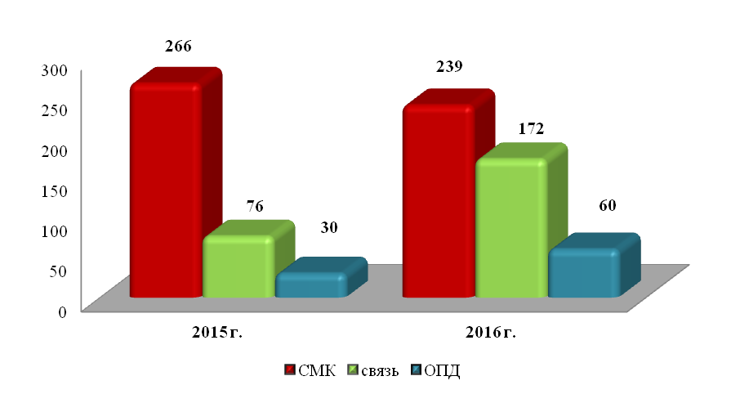

По фактам выявленных нарушений выдано 99предписаний, составлено 896протоколов об административных правонарушениях, наложено административных штрафов на общую сумму 2211,9 тыс. руб.